火炬村：更完善的土地整治，更美好的村民生活
——浙江理工大学经济管理学院七团二队实地访谈

火炬村，作为秀洲区全域土地综合整治的一个典型。它实现了从曾经农房遍地，土地层次不齐，到如今集中的现代化小区，与平整土地的有序划分。这样的改变离不开党的领导和村民的配合。7月14日，浙江理工大学经济管理学院“七团二队”再出发，目的地依旧是嘉兴市秀洲区新塍镇火炬村，本次团队将去寻找火炬村的发展历史，了解人民心中的共同富裕。
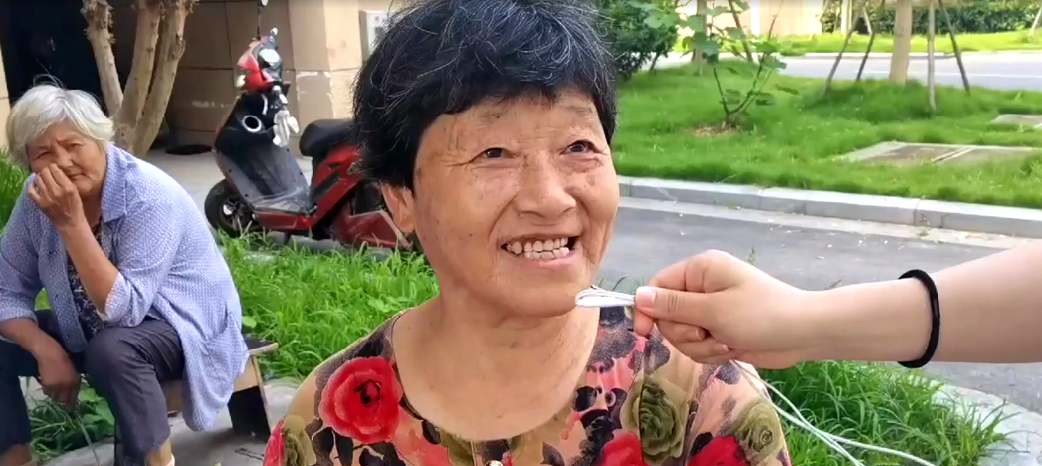
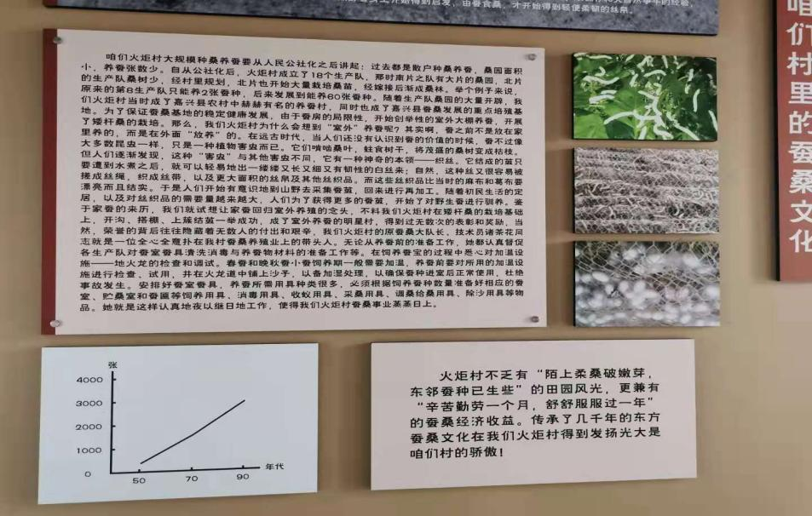
在有关工作人员的带领下，团队来到了火炬村的文化大礼堂，这里是火炬村文化传播的重要场所。在文化礼堂中，团队成员了解到从二十一世纪以来，火炬村的乡村战略的脚步从未停止。同时村内的春泥计划也一直在有序的开展，引领青少年的健康发展。在礼堂中有专门的读书室，健身房，舞台以及宽敞的会议室，这为村里各项活动的实施提供了便利。而且，火炬村在进行土地整治的同时，不忘保留自己的桑梓文化，并仍然作为村中的特色进行发展。
在礼堂中也有相关土地综合整治的简介，在除了进行基本的土地整改以外，为发展先进的农业经济，火炬村还引进了国家级农业龙头企业五芳斋集团成立的浙江禾天下种业股份有限公司等一批优质企业，建立“农业企业+合作社+基地+农户”的产销模式。在土地利用方式和经济发展方式的转变的方面，为国家乡村振兴提供了典范。
最后，团队以共同富裕为话题，进行了街采活动，了解火炬村村民心中的共同富裕，主要对象为火炬村村民和网格员。其中有网格员这样认为的共同富裕是消除两极分化，先富带动后富，让老百姓买得起房，看得起病，读的起书。其中有村民这样认为，希望生活更快乐，身体更加健康。从他们的采访中，团队不难发现，人民心中共同富裕是很简答，但又很实际。而且，自全域土地综合整治项目开展以来所带来的成效，给村民带来了对美好生活的期盼。这将有助于该项政策的稳步推进，并在共同富裕的大背景下，受共同富裕的相关指导性政策引领，这将有利于共同富裕的实现。
7月14日 经济管理学院“七团二队”报送信息
通讯员：李炯辉

